КОНТРАКТ № __1____

Идентификационный код закупки: 203761005692076100100100050014399244

г. Рыбинск «19» мая _2020 г.
Муниципальное учреждение культуры «Культурно-досуговый комплекс «Переборы», в лице и.о. директора Богомоловой Елены Алексеевны, действующего на основании Устава с одной стороны, и ОБЩЕСТВО С ОГРАНИЧЕННОЙ ОТВЕТСТВЕННОСТЬЮ "КОМПАНИЯ КРЕПЫШ", именуемое в дальнейшем «Подрядчик», в лице генерального директора ЛУБЕНИНА ИЛЬИ ЕВГЕНЬЕВИЧА, действующего на основании Устава, с другой стороны, вместе именуемые в дальнейшем «Стороны», в соответствии с требованиями Федерального закона от 05.04.2013 № 44-ФЗ «О контрактной системе в сфере закупок товаров, работ, услуг для обеспечения государственных и муниципальных нужд» (далее – Федеральный закон от 05.04.2013 №44-ФЗ), по результатам электронного аукциона (протокол № №0171200001920000649-5-1 от 08мая 2020 года), заключили настоящий контракт о нижеследующем:

1. Предмет Контракта
1.1. Заказчик поручает, а Подрядчик принимает на себя обязательства по выполнению комплекса работ по Благоустройству общественных территорий: детского парка микрорайона Переборы (далее – Объект, работы).
1.2. Подрядчик обязуется выполнить полный комплекс Работ по Контракту собственными и (или) привлеченными силами в сроки, и сдать в установленном порядке результат Работ заказчику на Объекте годном к эксплуатации в сроки, установленные п. 2.1. Контракта.
1.3. Заказчик обязуется осуществить приемку выполненных Работ и оплатить их в соответствии с условиями Контракта и действующим законодательством Российской Федерации.
1.4. Объем выполняемых работ: в соответствии с Техническим заданием, проектно-сметной документацией (Приложение №1 к Техническому заданию), эскизами (Приложение №2 к Техническому заданию).
1.5. Подрядчик ознакомлен с документацией на выполнение работ и не имеет по ней замечаний, увеличивающих цену Контракта и сроки выполнения Работы по Контракту.

2. Сроки, место выполнения Работы
2.1. Срок выполнения работ:
С даты заключения контракта до 25.08.2020.
Работы выполняются в соответствии с Графиком производства работ, который предоставляется Подрядчиком Заказчику в течение 10 дней с даты заключения Контракта.
2.2. Место выполнения работ: Ярославская область, город Рыбинск, парк по адресу проспект 50 лет Октября
2.3. Подрядчик имеет право выполнить Работы досрочно
2.4. Указанные в п.2.1. даты являются исходными для определения мер ответственности в случае нарушения сроков выполнения Работ.

3. Обеспечение исполнения Контракта
3.1. До заключения Контракта подрядчик должен предоставить Заказчику обеспечение исполнения Контракта в виде безотзывной банковской гарантии или внесением денежных средств на указанный счет Заказчика в размере 1026440,19 рублей.
3.2. Размер обеспечения исполнения Контракта должен быть изменен при применении антидемпинговых мер. В случае принятия антидемпинговых мер стороны руководствуются положениями статьи 37 Федерального закона от 05.04.2013 № 44-ФЗ.
3.3. Реквизиты счета заказчика для перечисления денежных средств, в случае если подрядчиком выбрано внесение денежных средств: р/сч.: счет № 40701810245253000046 в Отделение Ярославль г. Ярославль, БИК 047888001, получатель: Департамент финансов Администрации городского округа г. Рыбинск (Муниципальное учреждение культуры «Культурно-досуговый комплекс «Переборы», л/с 300.15.306.0 тип средств 05.05.00), ИНН 7610056920 / КПП 761001001 ОГРН 1027601113693 код ОКТМО 78 715 000.
3.4. Срок возврата заказчиком подрядчику денежных средств, внесенных в качестве обеспечения исполнения контракта (если такая форма обеспечения исполнения контракта применяется подрядчиком, в том числе части этих денежных средств в случае уменьшения размера обеспечения исполнения контракта в соответствии с частями 7, 7.1 и 7.2 статьи 96 Федерального закона от 05.04.2013 № 44-ФЗ), не должен превышать тридцать дней с даты исполнения подрядчиком обязательств, предусмотренных контрактом.
3.5. В случае выбора подрядчиком обеспечения исполнения контракта в виде банковской гарантии, такая банковская гарантия должна обеспечивать все обязательства принципала перед бенефициаром по контракту, в том числе неисполнение или ненадлежащее исполнение обязательств, уплату неустоек (пени и штрафы), убытков.
3.6. В банковскую гарантию включается условие о праве заказчика на бесспорное списание денежных средств со счета гаранта, если гарантом в срок не более чем пять рабочих дней не исполнено требование заказчика об уплате денежной суммы по банковской гарантии, направленное до окончания срока действия банковской гарантии.
3.7. Срок действия банковской гарантии определяется в соответствии с требованиями Федерального закона от 05.04.2013 № 44-ФЗ подрядчиком самостоятельно. При этом срок действия банковской гарантии должен превышать предусмотренный контрактом срок исполнения обязательств, которые должны быть обеспечены такой банковской гарантией, не менее чем на один месяц, в том числе в случае его изменения в соответствии со статьей 95 Федерального закона от 05.04.2013 № 44-ФЗ.
3.8. В случае отзыва в соответствии с законодательством Российской Федерации у банка, предоставившего банковскую гарантию в качестве обеспечения исполнения контракта, лицензии на осуществление банковских операций, подрядчик обязан предоставить новое обеспечение исполнения контракта не позднее 1 месяца со дня надлежащего уведомления заказчиком подрядчика о необходимости предоставить соответствующее обеспечение. Размер такого обеспечения может быть уменьшен в порядке и случаях, которые предусмотрены частями 7, 7.1, 7.2 и 7.3 статьи 96 Федерального закона от 05.04.2013 № 44-ФЗ.
3.9. В ходе исполнения контракта подрядчик вправе изменить способ обеспечения исполнения контракта и (или) предоставить заказчику взамен ранее предоставленного обеспечения исполнения контракта новое обеспечение исполнения контракта, размер которого может быть уменьшен в порядке и случаях, которые предусмотрены частями 7.2 и 7.3 статьи 96 Федерального закона от 05.04.2013 № 44-ФЗ.
3.10. В случае если подрядчик является казенным учреждением, положения Федерального закона от 05.04.2013 № 44-ФЗ об обеспечении исполнения контракта к нему не применяются.
3.12. В случае полного (частичного) невыполнения основного обязательства по контракту подрядчиком заказчик удерживает предоставленное поставщиком (подрядчиком, исполнителем) обеспечение исполнения контракта в размере, соответствующем сумме невыполненного обязательства, в пределах суммы обеспечения исполнения контракта, либо направляет гаранту требование о взыскании соответствующей суммы по банковской гарантии. Также подрядчик в случае полного (частичного) невыполнения условий контракта обязан возместить заказчику все причиненные убытки, превышающие размер обеспечения исполнения контракта.

4. Цена Контракта и порядок оплаты
4.1. Цена Контракта составляет 20 528 803,80 (Двадцать миллионов пятьсот двадцать восемь тысяч восемьсот три руб. 80коп.) рублей. В стоимость включены: работы по благоустройству, стоимость оборудования, поставляемого при выполнении работ, пуско-наладочные работы, затраты на транспортировку, утилизацию строительного мусора, расходы на временные здания и сооружения, уплату налогов и других обязательных платежей, а также иных расходов согласно техническому заданию и расходов, которые могут возникнуть у Подрядчика в ходе исполнения обязательств по Контракту.
Цена каждого этапа устанавливается в размере, сниженном относительно цены в локальных сметных расчетах, которые являются частью проектно-сметной документации (Приложение к Техническому заданию), пропорционально снижению начальной (максимальной) цены контракта.
4.2 Источник финансирования: средства бюджетных учреждений
4.3. Сумма, подлежащая уплате заказчиком Подрядчику, уменьшается на размер налогов, сборов и иных обязательных платежей в бюджеты бюджетной системы Российской Федерации, связанных с оплатой Контракта, если в соответствии с законодательством Российской Федерации о налогах и сборах такие налоги, сборы и иные обязательные платежи подлежат уплате в бюджеты бюджетной системы Российской Федерации заказчиком.
Цена Контракта является твердой и определяется на весь срок исполнения Контракта, изменению не подлежит, за исключением следующих случаев:
- цена Контракта может быть снижена по соглашению Сторон без изменения предусмотренных Контрактом объема работ, качества выполняемых работ и иных условий Контракта;
- если по предложению Заказчика увеличивается или уменьшается предусмотренный Контрактом объем работы не более чем на десять процентов. При этом по соглашению сторон допускается изменение с учетом положений бюджетного законодательства Российской Федерации цены Контракта пропорционально дополнительному объему работы, исходя из установленной в Контракте цены единицы работы, но не более чем на десять процентов цены Контракта. При уменьшении предусмотренного Контрактом объема работы стороны Контракта обязаны уменьшить цену Контракта, исходя из цены единицы работы.
4.4. Оплата Работ производится заказчиком в течение 30 календарных дней с даты подписания заказчиком Актов о приемке выполненных работ (форме КС-2), Справки о стоимости выполненных работ и затрат (форма КС-3), с применением коэффициента понижения стоимости, равного соотношению цены Контракта, определенной в результате проведения электронного аукциона, к начальной (максимальной) цене Контракта, К= _.
Оплата выполненных работ осуществляется поэтапно в соответствии с Графиком производства работ, который предоставляется Подрядчиком и согласовывается с Заказчиком. Этапы (при необходимости) устанавливаются в графике производства работ
4.5. Оплата производится только за фактически выполненный объем Работ.
4.6. В случае неисполнения или ненадлежащего исполнения обязательств, предусмотренных Контрактом, заказчик вправе произвести оплату по Контракту за вычетом соответствующего размера неустойки (штрафа, пени).

5. Права и обязанности Подрядчика.
5.1. Подрядчик обязан:
5.1.1. Выполнить все работы по настоящему Контракту собственными силами и (или) силами привлеченных субподрядчиков в соответствии с Техническим заданием (Приложение №1 к Контракту), в сроки, указанные в п.2.1. Контракта.
5.1.2. В течение 5 (пяти) рабочих дней с даты заключения Контракта принять от заказчика: проектно-сметную документацию на бумажном носителе и иную техническую документацию.
5.1.3. В течение 10 (десяти) дней с даты заключения Контракта разработать и передать на утверждение с заказчику График производства работ с указанием этапов работ (при необходимости).
5.1.4. Назначить ответственных лиц за выполнение Работы по Контракту и уведомить в письменной форме заказчика в течение 3 (трех) рабочих дней с даты заключения Контракта.
5.1.5. Обеспечить соблюдение правил подготовки и производства земляных работ, обустройства и содержания площадок в соответствии с законодательством Российской Федерации.
5.1.6. Вести учет объемов и стоимости принятых и оплаченных работ по благоустройству, в том числе субподрядчиками.
5.1.7. Привлечь к выполнению работ по Контракту субподрядчиков, соисполнителей из числа субъектов малого предпринимательства (СМП) и (или) социально ориентированных некоммерческих организаций (СОНО) в объеме 20% от цены Контракта. В случае если подрядчик является СМП, СОНО, данное требование к нему не предъявляется. За несоблюдение данного условия Подрядчик несет ответственность в соответствии с разделом 11 Контракта.
5.1.8. Предоставить заказчику в срок не более 5 рабочих дней со дня заключения договора с субподрядчиком, соисполнителем из числа СМП, СОНО.
Состав документов, предоставляемых заказчику:
а) декларация о принадлежности субподрядчика, соисполнителя к СМП, СОНО, составленная в простой письменной форме, подписанная руководителем (иным уполномоченным лицом) СМП, СОНО и заверенная печатью (при наличии печати);
б) копия договора (договоров), заключенного с субподрядчиком, соисполнителем заверенная Подрядчиком.
В случае, если Подрядчик является СМП, СОНО, он предоставляет декларацию о своей принадлежности к СМП, СОНО, составленную в простой письменной форме, подписанную руководителем (иным уполномоченным лицом) Подрядчика и заверенную печатью (при наличии печати)
5.1.9. В случае замены субподрядчика, соисполнителя из числа СМП, СОНО на этапе исполнения Контракта на другого субподрядчика, соисполнителя из числа СМП, СОНО представлять заказчику документы, указанные в пункте 5.1.8 настоящего Контракта, в течение 5 дней со дня заключения договора с новым субподрядчиком, соисполнителем.
5.1.10. В течение 10 (десяти) рабочих дней со дня оплаты Подрядчиком выполненных обязательств по договору с субподрядчиком, соисполнителем из числа СМП, СОНО представлять заказчику следующие документы:
а) копии документов о приемке поставленного товара, выполненной работы, оказанной услуги, которые являются предметом договора, заключенного между Подрядчиком и привлеченным им субподрядчиком, соисполнителем из числа СМП, СОНО;
б) копии платежных поручений, подтверждающих перечисление денежных средств Подрядчиком субподрядчику, соисполнителю из числа СМП, СОНО - в случае если договором, заключенным между Подрядчиком и привлеченным им субподрядчиком, соисполнителем предусмотрена оплата выполненных обязательств до срока оплаты выполненных работ, предусмотренного Контрактом, заключенным с заказчиком (в ином случае указанный документ представляется заказчику дополнительно в течение 5 (пяти) дней со дня оплаты Подрядчиком обязательств, выполненных субподрядчиком, соисполнителем).
5.1.11. Оплачивать поставленные субподрядчиком, соисполнителем из числа СМП, СОНО товары, выполненные работы (ее результаты), оказанные услуги, отдельные этапы исполнения договора, заключенного с таким субподрядчиком, соисполнителем в течение 15 (пятнадцати) рабочих дней с даты подписания Подрядчиком документа о приемке товара, выполненной работы (ее результатов), оказанной услуги, отдельных этапов исполнения договора.
5.1.12. Подрядчик несет гражданско-правовую ответственность перед заказчиком за неисполнение или ненадлежащее исполнение условия о привлечении к исполнению Контракта субподрядчиков, соисполнителей из числа СМП, СОНО в том числе:
а) за представление документов, указанных в пункте 5.1.8-5.1.10, содержащих недостоверные сведения, либо их непредставление или представление таких документов с нарушением установленных сроков;
б) за непривлечение субподрядчиков, соисполнителей, в объеме, установленном в п. 5.1.7. Контракта.
5.1.13. Обеспечить Объект необходимыми строительными материалами, изделиями, конструкциями, инженерным оборудованием, оборудованием в соответствии с проектно-сметной документацией, осуществить за свой счет приемку, выгрузку и складирование их на Объекте.
5.1.14. Контролировать все поставляемые для благоустройства материалы, изделия, конструкции и инженерное оборудование на наличие соответствующих сертификатов, технических паспортов или других документов, удостоверяющих их качество и безопасность в соответствии с требованиями качества и безопасности, в случаях, предусмотренных законодательством Российской Федерации.
5.1.15. Обеспечить на весь период производства Работ, надлежащее санитарное состояние объекта и прилегающей к ней территории с соблюдением требований соответствующих нормативных документов.
5.1.16. Содержать в исправном состоянии ограждение площадки.
5.1.17. Обеспечить:
• производство работ в сроки установленные Контрактом;
• производство Работы в полном соответствии с проектно-сметной документацией (Приложение к Техническому заданию);
• в ходе выполнения Работы регулярный вывоз строительного мусора с объекта и прилегающей к ней пятиметровой зоны, не допуская накопления строительного мусора свыше 8,0 м³;
5.1.18. Вести и следить за надлежащим оформлением журналов выполненных работ и своевременно оформлять исполнительную документацию и акты на скрытые работы.
5.1.19. Устранять все замечания Заказчика, выявленные в процессе благоустройства, по качеству и объему выполняемой Работы, предусмотренным Контрактом.
5.1.20. Обеспечивать возможность осуществления Заказчиком строительного контроля и его представителем или организацией, определенной заказчиком, качества используемых материалов, в том числе, беспрепятственно допускать представителей заказчика к любому конструктивному элементу, представлять по их требованию отчеты о ходе выполнения Работы, исполнительную документацию.
5.1.21. Обеспечить своевременное устранение недостатков и дефектов, выявленных при приемке Работы и в течение гарантийного срока эксплуатации Объекта в соответствии с разделом 9 Контракта. Исправлять дефекты, допущенные при выполнении Работы, за свой счет в согласованные с заказчиком сроки. При невыполнении Подрядчиком этих обязательств заказчик вправе для исправления некачественно выполненной Работы привлечь другую организацию за счет Подрядчика.
5.1.22. Предъявлять заказчику в количестве 3 (трех) экземпляров для подтверждения объемов и качества работ акты о приемке выполненных работ (форма КС-2), справку о стоимости выполненных работ и затрат (форма КС-3), акт ввода детского игрового оборудования в эксплуатацию, оригинал счета на оплату и счет-фактуру (если Подрядчик является плательщиком НДС) в соответствии с разделом 8 контракта, а также гарантийный паспорт (приложение №2 к Контракту). Одновременно предоставлять заказчику для рассмотрения исполнительную документацию в объеме выполненных работ, в том числе: исполнительные съемки, заключения испытаний выполненных работ, а также паспорта, сертификаты качества, протоколы испытаний на применяемые материалы, в случаях, предусмотренных законодательством РФ, гарантийные талоны и другие документы, в случаях предусмотренных законодательством РФ. Копии документов, удостоверяющих качество выполненной Работы, должны быть заверены подписью и печатью Подрядчика (при наличии печати).
Отсутствие исполнительной документации на объем представленных к приемке Работы является основанием для отказа в приемке Работ.
5.2. Подрядчик имеет право:
5.2.1. Получать оплату за выполненные надлежащим образом и в срок Работы в порядке, установленном настоящим Контрактом.
5.2.2. Запрашивать и получать от заказчика необходимые разъяснения и уточнения, возникающие в ходе выполнения Работы в рамках настоящего Контракта.
5.2.3. При необходимости привлекать к исполнению своих обязательств по Контракту третьих лиц (субподрядчиков, соисполнителей):
- субподрядчиков, обладающих лицензиями, в случаях, предусмотренных законодательством РФ, специальными знаниями, навыками, квалификацией, специальным оборудованием, письменно уведомив об этом заказчика в срок не позднее 5 (пяти) рабочих дней со дня заключения соответствующего (щих) договора (договоров).
5.2.4. Подрядчик вправе в случае неисполнения или ненадлежащего исполнения субподрядчиком, соисполнителем из числа СМП, СОНО обязательств, предусмотренных договором, заключенным с Подрядчиком, осуществлять замену субподрядчика, соисполнителя с которым ранее был заключен договор, на другого субподрядчика, соисполнителя из числа СМП, СОНО.
5.2.5. Выполнить Работу по настоящему Контракту досрочно по согласованию с Заказчиком, при этом увеличения цены Контракта требовать не вправе.
5.2.6. Имеет иные права, определенные настоящим Контрактом и действующими правовыми актами Российской Федерации.

6. Обязанности и права заказчика
6.1. Заказчик обязан:
6.1.1. Обеспечить своевременную приемку результата выполненной Подрядчиком Работы и оплатить ее в соответствии с условиями Контракта.
6.1.2. Рассмотреть, согласовать и утвердить предоставленный Подрядчиком График производства работ в течение 1 дня с даты его представления Подрядчиком.
6.1.3. Провести экспертизу для проверки предоставленных Подрядчиком результатов Работы, предусмотренных Контрактом, в части их соответствия условиям Контракта. Экспертиза может проводиться Заказчиком своими силами или к ее проведению могут быть привлечены эксперты, экспертные организации.
6.1.4. Обеспечивать контроль над своевременным выполнением Подрядчиком указаний, предписаний и замечаний со стороны Заказчика, по вопросам качества выполняемой Работы, соответствия выполненной Работы проектно-сметной документации ( Приложение к Техническому заданию).
6.1.5. Осуществлять контроль за соблюдением Подрядчиком сроков выполнения Работ.
6.1.6. Выполнить иные обязательства, предусмотренные настоящим Контрактом.
6.1.7. Оказывать содействие Подрядчику при выполнении Работы по настоящему Контракту.
6.2. Заказчик имеет право:
6.2.1. Осуществлять контроль и надзор за ходом и качеством выполняемой Работы, соблюдением сроков ее выполнения, соблюдением условий Контракта, не вмешиваясь в оперативно-хозяйственную деятельность Подрядчика.
6.2.2. Запрашивать у Подрядчика информацию о ходе и состоянии выполняемой Работы.
6.2.3. Требовать от Подрядчика надлежащего исполнения обязательств в соответствии с условиями настоящего Контракта.
6.2.4. Требовать от Подрядчика представления надлежащим образом оформленной исполнительной документации и материалов, подтверждающих исполнение обязательств в соответствии с настоящим Контрактом.

7. Скрытые работы
7.1. Освидетельствование скрытых работ производится по мере окончания устройства (монтажа) конструктивных элементов, отнесенных к категории скрытых (работы или конструктивные элементы, которые частично или полностью будут закрыты при последующих работах). Подрядчик обеспечивает уведомление Заказчика, представителя организации, осуществляющий строительный контроль и надзор за качеством и объемом выполняемой Работы, о дате и времени проведения освидетельствования скрытых работ не позднее, чем за 3 (три) рабочих дня до даты их приемки.
7.2. Освидетельствование скрытых работ в течение 2 (двух) дней с момента их окончания проводит комиссия в составе представителя организации, осуществляющей строительный контроль и надзор за качеством выполняемых работ, представителя Подрядчика и представителя Заказчика. Заказчик вправе принять решение о привлечении представителей проектной организации, экспертов, лаборантов, геодезистов, для произведения обследований и испытаний обследуемых конструктивных элементов компетентной независимой организацией.
7.3. При освидетельствовании скрытых работ производится: проверка правильности их выполнения в натуре, ознакомление с технической документацией, исполнительной документацией, изучение материалов технического надзора, независимого контроля качества работ.
7.4. По результатам освидетельствования скрытых работ оформляется акт, в соответствии с требованиями законодательства РФ к оформлению такого акта.
7.5. Акты освидетельствования скрытых работ составляются в трех экземплярах и после подписания хранятся у Заказчика (2 экз.) и Подрядчика (1 экз.).
7.6. До завершения процедуры освидетельствования скрытых работ выполнение последующих работ запрещается.
7.7. Освидетельствование скрытых работ и составление актов в случаях, когда последующие работы предстоит начать после длительного перерыва, следует производить непосредственно перед производством последующих работ.
7.8. Затраты на освидетельствование и последующее восстановление конструкций во всех случаях производятся за счет Подрядчика. Выявленные при вскрытии конструкций дефекты и брак устраняет Подрядчик.
8. Порядок и сроки приемки Работ
8.1. Приемка выполненных работ осуществляется и оформляется в соответствии с условиями Контракта с составлением актов о приемке выполненных работ (форма КС-2), справки о стоимости выполненных работ и затрат (форма КС-3).
8.1.1. Для сдачи Заказчику выполненных Работ Подрядчик в течение 5 дней с момента завершения этапа работ в соответствии с графиком производства работ предоставляет Заказчику в количестве 3 (трех) экземпляров на бумажном носителе и по требованию Заказчика в электронном виде Акт о приемке выполненных работ (форма КС-2), Справку о стоимости выполненных работ и затрат (форма КС-3), акт ввода детского игрового оборудования в эксплуатацию а также счет и счет-фактуру (в случае если Подрядчик является плательщиком НДС), соответствие которых подтверждено представителем Заказчика или организацией, определенной Заказчиком и осуществляющей строительный контроль на Объекте. Указанные в настоящем пункте документы Подрядчик направляет с сопроводительным письмом, на котором Заказчик ставит отметку о получении.
8.1.2. Заказчик в течение 5 (пяти) рабочих дней с даты получения документов, предусмотренных п.8.1.1 Контракта, осуществляет приемку и оформляет результаты приемки в тот же срок, подписывает представленные в соответствии с п.8.1.1. Контракта при отсутствии замечаний документы и направляет их на оплату или направляет в адрес Подрядчика мотивированный отказ с указанием выявленных недостатков и недоделок и сроков их устранения.
8.1.3. Подписанный Заказчиком, специалистом, осуществляющим строительный контроль и Подрядчиком акт о приемке выполненных работ (форма КС-2), справка о стоимости выполненных работ и затрат (форма КС-3), акт ввода детского игрового оборудования в эксплуатацию и предъявленный Подрядчиком Заказчику счет на оплату цены Контракта и/или счет-фактура (для плательщиков НДС) являются основанием для оплаты Подрядчику выполненной Работы.
8.1.4. В случае установления Заказчиком при приемке Работ несоответствия качества, объема выполненных Подрядчиком Работ, документы, предусмотренные пунктом 8.1.1 Контракта, Заказчиком не подписывается до момента устранения выявленных нарушений.
8.1.5. При обнаружении Заказчиком (или его ответственным представителем) в ходе приемки Объекта некачественно выполненных работ (недоделок), сторонами составляется акт, в котором фиксируется перечень некачественно выполненных работ (недоделок), сроки их устранения Подрядчиком и количество рабочих дней, в течение которых Заказчик произведет приемку Объекта (после устранения Подрядчиком некачественно выполненных работ (недоделок). При отказе (уклонении) Подрядчика от подписания указанного акта, в нем делается отметка об этом и подписанный Заказчиком акт подтверждается третьей стороной (экспертом) по выбору Заказчика.
8.1.6. Подрядчик обязан устранить все обнаруженные некачественно выполненные работы (недоделки) за свой счет в сроки, указанные в акте, обеспечив при этом сохранность Объекта или его части, в которой производится устранение некачественно выполненных работ (недоделок). Устранение Подрядчиком в установленные сроки выявленных некачественно выполненных работ (недоделок) не освобождает его от уплаты неустойки, предусмотренной Контрактом.
8.1.7. Заказчик проводит экспертизу для проверки предоставленных Подрядчиком результатов Работы, предусмотренных Контрактом, в части их соответствия условиям Контракта. Экспертиза может проводиться Заказчиком своими силами или к ее проведению могут быть привлечены эксперты, экспертные организации.

9. Гарантии
9.1. Подрядчик гарантирует, что качество Работы по Контракту и качество строительных материалов и конструкций, оборудования, комплектующих изделий, поставляемых Подрядчиком, и/или его поставщиками и субподрядчиками, соисполнителями для выполнения работ по Контракту, будут соответствовать требованиям технического задания (Приложение №1 к Контракту), условиям Контракта.
Гарантийный срок на результат выполненных работ, используемые материалы составляет:
- покрытие тротуаров – 5 лет
- освещение ( светильники, эл.щит) –2 года
- МАФ (скамейка, урна) – 5 лет
- Детское игровое оборудование и сооружения– 3 года
9.2. Все поставляемые для строительства материалы и оборудование должны иметь соответствующие действующие сертификаты, технические паспорта и другие документы, удостоверяющие их качество в случаях, предусмотренных законодательством РФ, и соответствие проектным решениям. Копии этих документов должны быть предоставлены Заказчику за 5 дней до начала производства работ, выполняемых с использованием этих материалов и оборудования.
9.3. Подрядчик гарантирует:
- выполнение Работы в полном объеме, предусмотренном Контрактом, техническим заданием (Приложение № 1 к Контракту) и проектно-сметной документацией (Приложение к Техническому заданию), определяющей объем, содержание Работ и других, предъявляемых требований в сроки, определенные Контрактом;
- своевременное устранение некачественно выполненных работ (недоделок), выявленных при приемке Работы по Контракту и в течение гарантийного срока;
- качество установленного оборудования на Объекте.
9.4. Гарантии качества распространяются на все Работы и конструктивные элементы, выполненные Подрядчиком с субподрядчиками (в случаях их привлечения) по настоящему Контракту. Гарантийные обязательства оформляются в виде гарантийного паспорта (Приложение №2 к Контракту)
Если в период гарантийной эксплуатации Объекта обнаружатся дефекты, которые являются следствием ненадлежащего выполнения Подрядчиком принятых на себя обязательств по выполнению Работы, Заказчик составляет акт, где фиксируется дата обнаружения дефекта и предполагаемая дата его устранения. Для участия в составлении акта, фиксирующего дефекты, согласования порядка и сроков их устранения, Подрядчик обязан направить своего представителя не позднее 3 дней со дня получения письменного извещения Заказчика.
9.5. Подрядчик обязан устранить любой дефект за свой счет в срок, указанный в акте.
9.6. В случае, если Подрядчик откажется от составления или подписания акта, окончательным документом по фиксированию обнаруженного дефекта и его характеристика является акт экспертизы, составленный экспертом, выбранным Заказчиком в соответствии с Федеральным законом от 05.04.2013 №44-ФЗ. В случае установления дефекта, произошедшего по вине Подрядчика, все расходы, связанные с работой эксперта, оплачивает Подрядчик.
9.7. В случае, если Подрядчик в течении срока, указанного в акте, не устранит дефекты, указанные в акте, Заказчик вправе без ущемления своих прав по гарантии устранить дефекты, силами других организаций. При этом Подрядчик по требованию Заказчика обязан возместить расходы на указанные работы по устранению дефектов.
9.8. В случае выявления дефектов отдельных конструктивных элементов сооружений в пределах гарантийного срока, гарантийный срок на этот элемент или часть сооружения прерывается в соответствии с положениями статьи 755 ГК РФ на все время, на протяжении которого объект не мог эксплуатироваться вследствие выявленных недостатков.

10. Обеспечение гарантийных обязательств

10.1. Гарантийные обязательства могут обеспечиваться предоставлением банковской гарантии, выданной банком и соответствующей требованиям статьи 45 Федерального закона от 05.04.2013 № 44-ФЗ, или внесением денежных средств на счет Заказчика, указанный в пункте 10.4 Контракта. Способ обеспечения гарантийных обязательств Контракта определяется Подрядчиком самостоятельно.
Обеспечение гарантийных обязательств должно быть предоставлено подрядчиком в срок, определенный контрактом для предоставления подрядчиком документов о приемке в соответствии с пунктом 8.1.1 Контракта.
10.2. Размер обеспечения гарантийных обязательств составляет 1 026 440,19 руб.
10.3. Срок действия банковской гарантии должен превышать предусмотренный Контрактом срок исполнения обязательств, которые должны быть обеспечены такой банковской гарантией, не менее чем на один месяц, в том числе в случае его изменения в соответствии со статьей 95 Федерального закона от 05.04.2013 № 44-ФЗ.
10.4. Денежные средства, вносимые в обеспечение гарантийных обязательств, должны быть перечислены на счет: счет № 40701810245253000046 в Отделение Ярославль г. Ярославль, БИК 047888001, получатель: Департамент финансов Администрации городского округа г. Рыбинск (Муниципальное учреждение культуры «Культурно-досуговый комплекс «Переборы», л/с 300.15.306.0 тип средств 05.05.00), ИНН 7610056920 / КПП 761001001 ОГРН 1027601113693 код ОКТМО 78 715 000.
10.5. Подрядчик вправе изменить способ обеспечения гарантийных обязательств и (или) предоставить Заказчику взамен ранее предоставленного обеспечения гарантийных обязательств новое обеспечение гарантийных обязательств
10.6. Срок возврата заказчиком подрядчику денежных средств, внесенных в качестве обеспечения гарантийных обязательств (если такая форма обеспечения гарантийных обязательств применяется подрядчиком) не должен превышать тридцать дней с даты исполнения подрядчиком гарантийных обязательств, предусмотренных контрактом. Денежные средства возвращаются на расчетный счет, указанный Поставщиком в требовании о возврате денежных средств.
10.7. В случае, если подрядчик является казенным учреждением, положения Федерального закона от 05.04.2013 № 44-ФЗ об обеспечении гарантийных обязательств к нему не применяются.

11. Ответственность сторон
11.1. В случае просрочки исполнения подрядчиком обязательств (в том числе гарантийного обязательства), предусмотренных контрактом, а также в иных случаях неисполнения или ненадлежащего исполнения подрядчиком обязательств, предусмотренных контрактом, заказчик направляет подрядчику требование об уплате неустоек (штрафов, пеней).
11.2. За каждый факт неисполнения или ненадлежащего исполнения подрядчиком обязательств, предусмотренных контрактом, за исключением просрочки исполнения обязательств (в том числе гарантийного обязательства), предусмотренных контрактом, размер штрафа устанавливается в следующем порядке:
а) 10 процентов цены контракта (этапа) в случае, если цена контракта (этапа) не превышает 3 млн. рублей;
б) 5 процентов цены контракта (этапа) в случае, если цена контракта (этапа) составляет от 3 млн. рублей до 50 млн. рублей (включительно);
в) 1 процент цены контракта (этапа) в случае, если цена контракта (этапа) составляет от 50 млн. рублей до 100 млн. рублей (включительно);
г) 0,5 процента цены контракта (этапа) в случае, если цена контракта (этапа) составляет от 100 млн. рублей до 500 млн. рублей (включительно);
д) 0,4 процента цены контракта (этапа) в случае, если цена контракта (этапа) составляет от 500 млн. рублей до 1 млрд. рублей (включительно);
е) 0,3 процента цены контракта (этапа) в случае, если цена контракта (этапа) составляет от 1 млрд. рублей до 2 млрд. рублей (включительно);
ж) 0,25 процента цены контракта (этапа) в случае, если цена контракта (этапа) составляет от 2 млрд. рублей до 5 млрд. рублей (включительно);
з) 0,2 процента цены контракта (этапа) в случае, если цена контракта (этапа) составляет от 5 млрд. рублей до 10 млрд. рублей (включительно);
и) 0,1 процента цены контракта (этапа) в случае, если цена контракта (этапа) превышает 10 млрд. рублей.
11.3. За каждый факт неисполнения или ненадлежащего исполнения подрядчиком обязательств, предусмотренных контрактом, заключенным с победителем закупки (или с иным участником закупки в случаях, установленных Федеральным законом от 05.04.2013 №44-ФЗ), предложившим наиболее высокую цену за право заключения контракта, размер штрафа, за исключением просрочки исполнения обязательств (в том числе гарантийного обязательства), предусмотренных контрактом, рассчитывается и устанавливается в следующем порядке:
а) в случае, если цена контракта не превышает начальную (максимальную) цену контракта:
10 процентов начальной (максимальной) цены контракта, если цена контракта не превышает 3 млн. рублей;
5 процентов начальной (максимальной) цены контракта, если цена контракта составляет от 3 млн. рублей до 50 млн. рублей (включительно);
1 процент начальной (максимальной) цены контракта, если цена контракта составляет от 50 млн. рублей до 100 млн. рублей (включительно);
б) в случае, если цена контракта превышает начальную (максимальную) цену контракта:
10 процентов цены контракта, если цена контракта не превышает 3 млн. рублей;
5 процентов цены контракта, если цена контракта составляет от 3 млн. рублей до 50 млн. рублей (включительно);
1 процент цены контракта, если цена контракта составляет от 50 млн. рублей до 100 млн. рублей (включительно).
11.4. За каждый факт неисполнения или ненадлежащего исполнения подрядчиком обязательства, предусмотренного контрактом, которое не имеет стоимостного выражения, размер штрафа устанавливается (при наличии в контракте таких обязательств) в следующем порядке:
а) 1000 рублей, если цена контракта не превышает 3 млн. рублей;
б) 5000 рублей, если цена контракта составляет от 3 млн. рублей до 50 млн. рублей (включительно);
в) 10000 рублей, если цена контракта составляет от 50 млн. рублей до 100 млн. рублей (включительно);
г) 100000 рублей, если цена контракта превышает 100 млн. рублей.
11.5. Пеня начисляется за каждый день просрочки исполнения подрядчиком обязательства, предусмотренного контрактом, начиная со дня, следующего после дня истечения установленного контрактом срока исполнения обязательства, и устанавливается контрактом в размере одной трехсотой действующей на дату уплаты пени ключевой ставки Центрального банка Российской Федерации от цены контракта (отдельного этапа исполнения контракта), уменьшенной на сумму, пропорциональную объему обязательств, предусмотренных контрактом (соответствующим отдельным этапом исполнения контракта) и фактически исполненных подрядчиком.
11.6. В случае просрочки исполнения заказчиком обязательств, предусмотренных контрактом, а также в иных случаях неисполнения или ненадлежащего исполнения заказчиком обязательств, предусмотренных контрактом, подрядчик вправе потребовать уплаты неустоек (штрафов, пеней).
11.7. За каждый факт неисполнения заказчиком обязательств, предусмотренных контрактом, за исключением просрочки исполнения обязательств, предусмотренных контрактом, размер штрафа устанавливается в следующем порядке:
а) 1000 рублей, если цена контракта не превышает 3 млн. рублей (включительно);
б) 5000 рублей, если цена контракта составляет от 3 млн. рублей до 50 млн. рублей (включительно);
в) 10000 рублей, если цена контракта составляет от 50 млн. рублей до 100 млн. рублей (включительно);
г) 100000 рублей, если цена контракта превышает 100 млн. рублей.
11.8. В случае просрочки исполнения заказчиком обязательств, предусмотренных контрактом, подрядчик вправе потребовать уплаты пеней. Пеня начисляется за каждый день просрочки исполнения обязательства, предусмотренного контрактом, начиная со дня, следующего после дня истечения установленного контрактом срока исполнения обязательства. Такая пеня устанавливается контрактом в размере одной трехсотой действующей на дату уплаты пеней ключевой ставки Центрального банка Российской Федерации от не уплаченной в срок суммы.
11.9. Общая сумма начисленных штрафов за неисполнение или ненадлежащее исполнение подрядчиком обязательств, предусмотренных контрактом, не может превышать цену контракта.
11.10. Общая сумма начисленных штрафов за ненадлежащее исполнение заказчиком обязательств, предусмотренных контрактом, не может превышать цену контракта.
11.11. Сторона освобождается от уплаты неустойки (штрафа, пени), если докажет, что неисполнение или ненадлежащее исполнение обязательства, предусмотренного контрактом, произошло вследствие непреодолимой силы или по вине другой стороны.
11.12. Если подрядчиком не предоставлено новое обеспечение исполнения контракта в соответствии с частью 30 статьи 34 Федерального закона от 05.04.2013 № 44-ФЗ в случае отзыва в соответствии с законодательством Российской Федерации у банка, предоставившего банковскую гарантию в качестве обеспечения исполнения контракта, лицензии на осуществление банковских операций, за каждый день просрочки указанного обязательства заказчиком начисляется пеня в размере одной трехсотой действующей на дату уплаты пени ключевой ставки Центрального банка Российской Федерации от цены контракта, уменьшенной на сумму, пропорциональную объему обязательств, предусмотренных контрактом и фактически исполненных подрядчиком, начиная со дня, следующего после дня истечения установленного контрактом срока исполнения обязательства.
11.13. За неисполнение условия о привлечении к исполнению контракта субподрядчиков, соисполнителей из числа СМП, СОНО в виде штрафа, штраф устанавливается в размере 5 процентов объема такого привлечения, установленного контрактом.
11.14. За представление документов, указанных в пунктах 5.1.8-5.1.10 контракта, содержащих недостоверные сведения, либо их непредставление или представление таких документов с нарушением установленных сроков подрядчик уплачивает заказчику пеню в размере в размере одной трехсотой действующей на дату уплаты пени ключевой ставки Центрального банка Российской Федерации от цены договора, заключенного подрядчиком с соисполнителем, субподрядчиком. Пеня подлежит начислению за каждый день просрочки исполнения такого обязательства.

12. Действия обстоятельств непреодолимой силы
12.1. Ни одна из Сторон не несет ответственность перед другой Стороной за частичное или полное неисполнение обязательств по настоящему Контракту, обусловленное действием обстоятельств непреодолимой силы, т.е. чрезвычайных и непредотвратимых при данных условиях обстоятельств, возникших помимо воли и желания сторон, и которые нельзя предвидеть или избежать, в том числе объявленная или фактическая война, гражданские волнения, эпидемии, блокада, эмбарго, пожары, землетрясения, наводнения и другие природные стихийные бедствия, а так же издание актов государственных органов.
12.2. Документ, выданный соответствующим компетентным органом, является достаточным подтверждением наличия и продолжительности действия непреодолимой силы.
12.3. Сторона, не исполняющая обязательства по настоящему Контракту вследствие действия обстоятельств непреодолимой силы, должна незамедлительно известить другую Сторону о таких обстоятельствах и их влиянии на исполнение обязательств по Контракту.
12.4. Если обстоятельства непреодолимой силы действуют на протяжении 3 (трех) последовательных месяцев, настоящий Контракт может быть расторгнут любой из Сторон путем направления письменного уведомления другой Стороне.
12.5. По прекращении действия указанных обстоятельств, сторона должна без промедлений известить об этом другую сторону в письменном виде. При этом сторона должна указать срок, в который предполагает исполнить обязательства по настоящему Контракту.
13. Срок действия, порядок изменения и расторжения контракта
13.1. Настоящий Контракт вступает в силу со дня заключения и действует до 02.10.2020.
13.2. Прекращение (окончание) срока действия настоящего Контракта не освобождает Стороны от ответственности за неисполнение или ненадлежащее исполнение Контракта, если таковые имели место при исполнении условий настоящего Контракта.
13.3. Расторжение настоящего Контракта допускается по соглашению Сторон, по решению суда, в случае одностороннего отказа Стороны Контракта от исполнения Контракта в соответствии гражданским законодательством.
13.4. В случае расторжения настоящего Контракта по соглашению сторон Контракт прекращает свое действие со дня, когда стороны достигли соглашения о расторжении заключенного между ними Контракта.
13.5. Стороны вправе в одностороннем порядке отказаться от исполнения Контракта в соответствии с положениями частей 8-23 статьи 95 Федерального закона от 05.04.2013 44-ФЗ.
13.6. Изменение существенных условий Контракта при его исполнении не допускается, за исключением их изменения по соглашению сторон в случаях, предусмотренных Федеральным законом от 05.04.2013 № 44-ФЗ и пунктом 4.3. Контракта.

14. Антикоррупционная оговорка
14.1. При исполнении своих обязательств по Контракту, Стороны, их работники или посредники не выплачивают, не предлагают и не разрешают выплату каких-либо денежных средств, ценностей, прямо или косвенно, любым лицам, для оказания влияния на действия или решения этих лиц с целью получить какие-либо неправомерные преимущества или иные неправомерные цели.
14.2. При исполнении своих обязательств по Контракту, Стороны, их работники или посредники не осуществляют действия, квалифицируемые действующим законодательством, как дача (получение) взятки, коммерческий подкуп.
14.3. В случаях возникновения у Стороны подозрений, что произошло или может произойти нарушение каких-либо положений п.п. 14.1, 14.2 настоящего Контракта соответствующая Сторона обязуется уведомить другую Сторону в письменной форме.
15. Арбитраж
Все споры и/или разногласия, которые могут возникнуть из Контракта или в связи с ним будут, по возможности, разрешаться путем переговоров между Сторонами. В случае, если Стороны не придут к соглашению, то дело подлежит разрешению в Арбитражном суде Ярославской области.

16. Особые условия
16.1. Любая договоренность между Сторонами, влекущая за собой новые обстоятельства, не предусмотренные Контрактом, является действительной, если она подтверждена Сторонами в письменной форме в виде дополнительного соглашения и не противоречит положениям Закона.
16.2. При исполнении условий Контракта Стороны руководствуются нормами законодательства Российской Федерации.
16.3. Контракт составлен в форме электронного документа, подписанного Сторонами усиленной ЭЦП в Единой информационной системе ев сфере закупок в соответствии с законодательством Российской Федерации. После заключения Контракта Стороны вправе изготовить и подписать копии Контракта в письменной форме на бумажном носителе для каждой из Сторон, которые имеют одинаковую юридическую силу.
16.4. Перечисленные Приложения являются неотъемлемой частью Контракта:
Приложение №1 - Техническое задание;
Приложение №2 – Гарантийный паспорт (форма)

17. Реквизиты сторон

ЗАКАЗЧИК: ПОДРЯДЧИК:
МУК «КДК Переборы»  Адрес: 152916 г. Рыбинск,  Ярославской обл.пр.50 лет Октября, д.23  Тел/факс (4855) 598-207  Email: kdk_perebory@mail.ru  ИНН 7610056920 КПП 761001001  ОТДЕЛЕНИЕ ЯРОСЛАВЛЬ Г. ЯРОСЛАВЛЬ  р/с 40701810245253000046  МУК КДК «Переборы»  БИК 047888001  ОГРН 1027601113693  ОКТМО 78715000  ОКПО 21716470 | ООО "КОМПАНИЯ КРЕПЫШ"  ОГРН 1127610000451  ИНН 7610095013 КПП 761001001  ОКПО 30977732 ОКВЭД 36.40  Юридический адрес: 152903, Ярославская обл., г. Рыбинск, ул. Свободы д. 6 кв. 12  Фактический адрес:152916, Ярославская обл., г. Рыбинск, пр. 50 Лет Октября д. 45  e-mail: sales@krepysh76.ru info@krepysh76.ru ,  Номера телефонов:8(4855)25-02-02, 8(4852)78-92-41  Дата регистрации 13 февраля 2012 года  р/с 40702810410680000384  ФИЛИАЛ № 3652 БАНКА ВТБ (ПАО)  БИК 042007855  к/с 30101810545250000855  ОКТМО:78715000 ОКОПФ:12300 ОКПО: 30977732
И.О.Директора  _________________________Е.А.Богомолова | Генеральный директор  ________________________И.Е.Лубенин
М.П. | М.П._{(при наличии печати)}

Приложение №1

к контракту

№ _1___от «_19__»мая__________2020 г.

Техническое задание*
*в случаях содержания ссылок на нормативно-технические документы, в которые были внесены изменения (актуализация документов), либо признания документов утратившими силу, принятия их новых редакций или новых документов, взамен утративших силу в порядке, установленном законодательством Российской Федерации, используются требования документов с учетом изменений, актуализированных редакций документов либо документов, принятых взамен утративших силу

Предмет контракта: Выполнение комплекса работ по Благоустройству общественных территорий: детского парка микрорайона Переборы
1. Виды и объем выполняемых работ: в соответствии с проектно-сметной документацией (Приложение № 1 Техническому заданию).
2. Место выполнения работ: Ярославская область, г. Рыбинск, проспект 50 лет Октября
3. Сроки выполнения работ: С даты заключения контракта до 25.08.2020. Работы выполняются в соответствии с Графиком производства работ, который предоставляется Подрядчиком Заказчику в течение 10 дней с даты заключения Контракта.
4. Требования к материалам, используемым при выполнении работ:
Экологическая чистота материалов должна быть подтверждена гигиеническими сертификатами и паспортами качества (в случае если их наличие предусмотрено законодательством РФ).
5. Требования к выполнению работ:
- выполнить работы в соответствии с проектно-сметной документацией (Приложение №1 к Техническому заданию), законодательством РФ, требованиями к товарам и оборудованию, поставляемому при выполнении работ, эскизами (Приложение №2 к Техническому заданию)
- обеспечить нахождение работников Подрядчика (в том числе привлекаемых им субподрядчиков) на Объекте в зоне выполнения работ в средствах защиты и специальной одежде с указанием наименования Подрядчика (Субподрядчика);
- своевременно представлять Заказчику всю необходимую информацию об Объекте, в том числе на электронных носителях;
- вести общий журнал работ по форме КС-6, оформить и своевременно представить Заказчику исполнительную документацию по объекту;
- при выполнении работ в районе размещения инженерных коммуникаций Подрядчик обязан согласовать в письменном виде с их владельцем порядок производства работ в охранной зоне;
- после окончания работ произвести работы по вывозу строительного мусора.
- если погодно - климатические условия затрудняют или делают невозможным проведение работ в соответствии с техническими нормами, Подрядчик обязан уведомить об этом Заказчика в течение суток письменно.
Детское игровое оборудование, а также покрытия должны соответствовать Техническому регламенту Евразийского экономического союза ТР ЕАЭ С 042/2017 «О безопасности оборудования для детских игровых площадок» (далее – ТР ЕАЭС 042/2017).
На детской игровой площадке должна быть размещена информация в виде таблички (пиктограммы), содержащая:
- правила пользования оборудованием и сведения о возрастных группах (включая ограничения по росту и весу);
- номера телефонов службы спасения, скорой помощи;
- номера телефонов эксплуатанта, по которым следует обращаться в случае неисправности или поломки оборудования.
Ввод в эксплуатацию установленного оборудования оформляется актом с указанием перечня установленного оборудования, его основных характеристик и места установки.
6. Гарантийный срок:
Гарантийный срок на результат выполненных работ, используемые материалы составляет:
- покрытие тротуаров – 5 лет
- освещение ( светильники, эл.щит) –2 года
- МАФ (скамейка, урна) – 5 лет
- Детское игровое оборудование и сооружения– 3 года
с даты подписания сторонами последнего акта о приемке выполненных работ по форме КС-2.
Гарантийные обязательства оформляются в виде гарантийного паспорта
Сведения о товарах, поставляемых при выполнении работ.

№ | Наименование товара | Функциональные, технические и качественные характеристики товара |  | Наименование страны происхождения товара*
 |  | Показатель | Значение показателя
1 | Качель Тип №1 | Тип | вертушка-чаша | Чехия
 |  | Высота, мм | 590
 |  | Диаметр, мм | 520
 |  | Назначение | Качель, карусель
 |  | Развитие навыков | координация движений, чувство равновесия
 |  | Скорость вращения | регулируется в соответствии с уровнем подготовки детей
 |  | Материал чаши | полиэтилен средней плотности, центробежного формования
 |  | Крепление чаши к опоре | металлический подшипник, обеспечивающий вращение чаши вокруг оси
 |  | Диаметр Трубы-опоры, мм | 101,6
 |  | Толщина стенок трубы-опоры, мм | 2,9
 |  | Материал трубы-опоры | гальванизированная сталь
 |  | Изделие не содержит напылений и покрытых краской элементов | Соответствие
 |  | Крепежные элементы | винты, болты скрыты пластиковыми заглушками из полиамида (РА).
 |  | Не допускается использование элементов с содержанием поливинилхлорида ПВХ | Соответствие
2 | Гамак | Высота, мм | 750 | Чехия
 |  | Длина, мм | 1190
 |  | Ширина, мм | 400
 |  | Размер зоны безопасности (ДхШ, м) | 6,06 х 6,06
 |  | Не допускается использование дерева, клееной фанеры с последующей окраской | соответствие
 |  | Не допускается использование полиэтилена низкого давления | соответствие
 |  | Не допускается использование элементов с содержанием поливинилхлорида ПВХ | соответствие
 |  | Соединительные элементы | болты, гайки, шайбы выполнены из нержавеющей стали и скрыты
 |  | Материал опор | гальванизированная сталь
 |  | Наклон карусели, градусов к горизонтальной поверхности. | 5
 |  | Материал поверхности карусели | полиэтилен средней плотности, центробежного формования.
 |  | Механизм вращения | выполнен из полиуретановых роликов со встроенными металлическими подшипниками, расположенными попарно вдоль желоба основания вращающейся части карусели.
3 | Двойная песочница с фасадом | Материал панели | полиэтилен высокой плотности (HDPE), толщиной 19 мм, защищен от ультрафиолета и сделан из 100% перерабатываемого материала | Чехия
 |  | Высота, мм | 350
 |  | Длина, мм | 2480
 |  | Ширина, мм | 1170
 |  | Не допускается использование дерева, клееной фанеры с последующей окраской | соответствие
 |  | Не допускается использование полиэтилена низкого давления | соответствие
 |  | Не допускается использование элементов с содержанием поливинилхлорида ПВХ. | соответствие
 |  | Соединительные элементы | болты, гайки, шайбы выполнены из нержавеющей стали и скрыты
 |  | Обработка металлических частей (трубы, скобы, опоры и т.д.) | горячая гальванизация
 |  | Диаметр опоры-трубы, мм | 101,6
 |  | Толщина опоры-трубы, мм | 2,5
4 | Двойной замок | Материал панели | полиэтилен высокой плотности (HDPE), толщиной 19 мм, защищен от ультрафиолета и сделан из 100% перерабатываемого материала | Чехия
 |  | Высота, мм | 1490
 |  | Длина, мм | 3280
 |  | Ширина, мм | 1080
 |  | Не допускается использование дерева, клееной фанеры с последующей окраской | соответствие
 |  | Не допускается использование полиэтилена низкого давления | соответствие
 |  | Не допускается использование элементов с содержанием поливинилхлорида ПВХ. | соответствие
 |  | Соединительные элементы | болты, гайки, шайбы выполнены из нержавеющей стали и скрыты
 |  | Обработка металлических частей (трубы, скобы, опоры и т.д.) | горячая гальванизация
 |  | Диаметр опоры-трубы, мм | 101,6
 |  | Толщина опоры-трубы, мм | 2,5
5 | Детский домик | Высота, мм | 1190 | Чехия
 |  | Длина, мм | 1390
 |  | Ширина, мм | 1170
 |  | Материал панели | полиэтилен высокой плотности (HDPE), толщиной 19 мм, защищен от ультрафиолета и сделан из 100% перерабатываемого материала
 |  | Не допускается использование дерева, клееной фанеры с последующей окраской | соответствие
 |  | Не допускается использование полиэтилена низкого давления | соответствие
 |  | Не допускается использование элементов с содержанием поливинилхлорида ПВХ. | соответствие
 |  | Соединительные элементы | болты, гайки, шайбы выполнены из нержавеющей стали и скрыты
 |  | Обработка металлических частей (трубы, скобы, опоры и т.д.) | горячая гальванизация
 |  | Диаметр опоры-трубы, мм | 101,6
 |  | Толщина опоры-трубы, мм | 2,5
6 | Игровая система Тип№3 | Высота, мм | 2930 | Чехия
 |  | Длина, мм | 9070
 |  | Ширина, мм | 7830
 |  | Диаметр опоры-трубы, мм | 101,6
 |  | Толщина опоры-трубы, мм | 2
 |  | Обработка металлических частей (трубы, скобы, опоры и т.д.) | сталь горячего цинкования
 |  | Диаметр поперечной балки, мм | 600
 |  | Толщина стенок поперечной балки, мм | 4
 |  | Материал стальной конструкции | гальванизированная сталь
 |  | Диаметр стальной конструкции, мм | 38
 |  | Толщина стенок стальной конструкции, мм | 2
 |  | Соединительные шары | расположены на каждом основном столбе для соединения элементов
 |  | Материал соеденительных шаров | твердый пластик покрытый каучуком с алюминиевой инкрустацией
 |  | Не допускается использование дерева, клееной фанеры с последующей окраской | соответствие
 |  | Не допускается использование элементов с содержанием поливинилхлорида ПВХ. | соответствие
 |  | Толщина платформы для стояния, мм | 15
 |  | Материал платформы для стояния | слоистый полиэтилен с высокой плотностью- типа HDPE
 |  | Толщина противоскользящего резинового слоя на платформе для стояния, мм | 3
 |  | Материал тросов | черные полиамидные тросы со стальным усилением.
 |  | Диаметр тросов, мм | 16
 |  | Конструкция тросов | сплетенные из 4 скрученных полиамидных жил, каждая со стальным гальванизированным сердечником в полипропиленовой оболочке. Жилы скручены вокруг центрального полипропиленового сердечника.
 |  | Полная расчетная нагрузка тросов, кН. | 18,8
 |  | Поверхность шара-соединителя | сделана из черного каучука (TPE), который формируется непосредственно на укрепленном полипропилене (СТР)
 |  | Ядро шара–соединителя | алюминиевый профиль, у которого есть шесть отверстий для фиксации. Отверстия для фиксации, которые не используются, закрыты пластиковой заглушкой
7 | Карусель для малышей | Высота, мм | 2070 | Чехия
 |  | Длина, мм | 2630
 |  | Ширина, мм | 2280
 |  | Количество сидений | 3
 |  | Конструкция сидения | Специальное сиденье для малышей обеспечивает безопасность, а широкие отверстия позволяют удобно расположиться в сиденье
 |  | Ручки | предназначены для предотвращения наклона сиденья
 |  | Не допускается использование дерева, клееной фанеры с последующей окраской | соответствие
 |  | Не допускается использование элементов с содержанием поливинилхлорида ПВХ. | соответствие
 |  | Не допускается использование полиэтилена низкого давления | соответствие
 |  | Соединительные элементы | болты, гайки, шайбы выполнены из нержавеющей стали и скрыты
 |  | Обработка металлических частей (трубы, скобы, опоры и т.д.) | горячая гальванизация
 |  | Диаметр опоры-трубы,мм | 101,6
 |  | Толщина опоры-трубы,мм | 2
 |  | Подвес имеет два подшипника, защищённые пластиком | наличие
 |  | Подвес оборудован функцией антизакручивания, предотвращающий скручивание цепей. | наличие
 |  | Материал сидения подвеса | полипропилен, покрытый эластичным противоскользящим каучуком (TPE).
8 | Качалка на пружине Тип №1 | Тематика: | цыплёнок. | Чехия
 |  | Высота, мм | 770
 |  | Длина, мм | 940
 |  | Ширина, мм | 360
 |  | Материал панели | полиэтилен высокой плотности (HDPE), толщиной 19мм, защищен от ультрафиолета и сделан из 100% перерабатываемого материала
 |  | Не допускается использование дерева, клееной фанеры с последующей окраской | соответствие
 |  | Не допускается использование полиэтилена низкого давления | соответствие
 |  | Не допускается использование элементов с содержанием поливинилхлорида ПВХ. | соответствие
 |  | Соединительные элементы | болты, гайки, шайбы выполнены из нержавеющей стали и скрыты
 |  | Обработка металлических частей (трубы, скобы, опоры и т.д.) | горячая гальванизация
 |  | Материал подставки для ног | твердый пластикаполиамид (РА).
 |  | Форма подставки обеспечивает устойчивость и безопасность для ног. | наличие
9 | Качалка на пружине Тип №2 | Тематика | лошадка | Чехия
 |  | Высота, мм | 820
 |  | Длина, мм | 350
 |  | Ширина, мм | 960
 |  | Материал панели | полиэтилен высокой плотности (HDPE), толщиной 19мм, защищен от ультрафиолета и сделан из 100% перерабатываемого материала
 |  | Не допускается использование дерева, клееной фанеры с последующей окраской | соответствие
 |  | Не допускается использование полиэтилена низкого давления | соответствие
 |  | Не допускается использование элементов с содержанием поливинилхлорида ПВХ. | соответствие
 |  | Соединительные элементы | болты, гайки, шайбы выполнены из нержавеющей стали и скрыты
 |  | Обработка металлических частей (трубы, скобы, опоры и т.д.) | горячая гальванизация
 |  | Конструкция ручек | Внутренняя часть сделана из пластиковой вставки (полипропилен) и квадратного стального сердечника
 |  | Покрытие ручек | термопластичный полиуретан(TPU)
10 | Качалка на пружине Тип №4 | Тематика | животные | Чехия
 |  | Высота, мм | 990
 |  | Длина, мм | 3280
 |  | Ширина, мм | 1080
 |  | Материал панели | полиэтилен высокой плотности (HDPE), толщиной 19мм, защищен от ультрафиолета и сделан из 100% перерабатываемого материала
 |  | Не допускается использование дерева, клееной фанеры с последующей окраской | соответствие
 |  | Не допускается использование полиэтилена низкого давления | соответствие
 |  | Не допускается использование элементов с содержанием поливинилхлорида ПВХ. | соответствие
 |  | Соединительные элементы | болты, гайки, шайбы выполнены из нержавеющей стали и скрыты
 |  | Обработка металлических частей (трубы, скобы, опоры и т.д.) | горячая гальванизация
11 | Качели на подвесах | Качели с А-образной рамой | соответствие | Чехия
 |  | Высота, мм | 2740
 |  | Длина, мм | 3620
 |  | Ширина, мм | 2370
 |  | Обработка металлических частей (трубы, скобы, опоры и т.д.) | горячая гальванизация
 |  | Конструкция подвеса | Круг с сеткой
 |  | Диаметр сетки подвеса, мм | 1000
 |  | Конструкция цепи | нержавеющая сталь с системой антизакручивания
 |  | Конструкция подвеса | Подвес имеет два подшипника, защищённые пластиком. Подвес оборудован функцией антизакручивания, предотвращающий скручивание цепей
 |  | Материал сидений | полипропилен, покрытый эластичным противоскользящим каучуком (TPE)
 |  | Диаметр опоры, мм | 101,6
 |  | Толщина стенок опоры, мм | 2
 |  | Материал опоры | Сталь горячего цинкования
12 | Карусель | Высота, мм | 840 | Чехия
 |  | Длина, мм | 460
 |  | Ширина, мм | 460
 |  | Дети контролируют скорость вращения, перемещая вес своего тела в разные стороны | соответствие
 |  | Материал панели | полиэтилен высокой плотности (HDPE), толщиной 19мм, защищен от ультрафиолета и сделан из 100% перерабатываемого материала
 |  | Не допускается использование дерева, клееной фанеры с последующей окраской | соответствие
 |  | Не допускается использование полиэтилена низкого давления | соответствие
 |  | Не допускается использование элементов с содержанием поливинилхлорида ПВХ. | соответствие
 |  | Соединительные элементы | болты, гайки, шайбы выполнены из нержавеющей стали и скрыты
 |  | Обработка металлических частей (трубы, скобы, опоры и т.д.) | горячая гальванизация
 |  | Диаметр опоры, мм | 101,6
 |  | Толщина стенок опоры, мм | 2,5
13. | Детский игровой комплекс Тип №1 | Высота, мм | 4840 | Чехия
 |  | Длина, мм | 7430
 |  | Ширина, мм | 4110
 |  | Изогнутая лестница, стена для скалолазания | наличие
 |  | Высота лестницы для скалолазания, м* | 1,4
 |  | Возможность использования детьми с ограниченными возможностями | соответствие
 |  | Материал панели | полиэтилен высокой плотности (HDPE), толщиной 19мм, защищен от ультрафиолета и сделан из 100% перерабатываемого материала
 |  | Не допускается использование дерева, клееной фанеры с последующей окраской | соответствие
 |  | Не допускается использование полиэтилена низкого давления | соответствие
 |  | Не допускается использование элементов с содержанием поливинилхлорида ПВХ. | соответствие
 |  | Соединительные элементы | болты, гайки, шайбы выполнены из нержавеющей стали и скрыты
 |  | Обработка металлических частей трубы | обработанные методом горячей гальванизации, покрытые толстым слоем специального, ударопрочного, износостойкого, устойчивого к УФ и не требующего ухода каучука, нанесённого методом вулканизации.
 |  | Диаметр опоры, мм | 101,6
 |  | Толщина стенок опоры, мм | 2,5
 |  | Материал цепи | гальванизированная сталь
 |  | Диаметр сечения цепи, мм | 8
 |  | Отверстия цепи закрыты пластиковыми вставками, предотвращающими попадание пальцев. Тросы прорезиненны с внутренним ядром гибкой стали. | соответствие
14 | Игровой комплекс Тип №2 | Конструкция | Аттракцион в виде круга на опорах разного уровня. | Чехия
 |  | Высота, мм | 600
 |  | Диаметр, мм | 2060
 |  | Материал панели | полиэтилен высокой плотности (HDPE), толщиной 19мм, защищен от ультрафиолета и сделан из 100% перерабатываемого материала
 |  | Не допускается использование дерева, клееной фанеры с последующей окраской | соответствие
 |  | Не допускается использование полиэтилена низкого давления | соответствие
 |  | Не допускается использование элементов с содержанием поливинилхлорида ПВХ. | соответствие
 |  | Соединительные элементы | болты, гайки, шайбы выполнены из нержавеющей стали и скрыты
 |  | Обработка металлических частей (трубы, скобы, опоры и т.д.) | горячая гальванизация
 |  | Диаметр опоры, мм | 101,6
 |  | Толщина стенок опоры, мм | 2,9
15 | Скамейка | Диван парковый | соответствие | Россия (РФ)
 |  | Опоры | Чугунное художественное литьё
 |  | Покрытие опор | порошковая полимерная краска.
 |  | Сидение и спинка | Брус - отборная лиственница (вариант исполнения: композитные материалы) различного сечения. Огнебиозащитные пропитки, тонировочный состав с антисептиком, два слоя яхтного лака с промежуточным шлифованием
 |  | Фурнитуры | Оцинкованная
 |  | Высота скамьи, см | 79
 |  | Ширина скамьи, см | 65
 |  | Высота сидения, см | 42
 |  | Ширина сидения, см | 42
16 | Урна | Урна уличная с крышкой без пепельницы | соответствие | Россия (РФ)
 |  | Опрокидываемый цилиндрический контейнер для мусора | наличие
 |  | Материал | Металл с полимерным покрытием
 |  | Основание | Жесткое крепление
 |  | Объем, л | 20
 |  | Высота, мм* | 800
 |  | Диаметр, мм* | 280
17 | Щит | Щит учетно-распределительный  Количество модулей | 12 | Россия (РФ)
 |  | Размеры (ВхГхШ),мм | 465 х 170 х 420
 |  | Число рядов DIN реек, шт. | 3
 |  | Место под электрический счетчик | Наличие
 |  | Степени зажиты от пыли и влаги | IP 54
 |  | Установка на открытом воздухе | Соответствие
 |  | Замок | Наличие ключа
 |  | Комплектация | дверца, корпус, рейка, замок
 |  | Смотровое окошко | Наличие
 |  | Тип устанавливаемого счетчика | трехфазный
 |  | Степень защиты от внешнего механического воздействия | IK08
 |  | Класс электробезопасности | I
 |  | Материал корпуса | металл
18 | Светильник | Тип | уличный | Россия (РФ)
 |  | Мощность, Вт | 47
 |  | Суммарный световой поток с учетом потерь, ЛМ | 4327
 |  | Цветовая температура, К | 5000
 |  | Количество светодиодов, шт | 40
 |  | Материал корпуса | Анодированный алюминий
 |  | Материал рассеивателя | Противоударный поликарбонат
 |  | Способ крепления | Консоль
 |  | Степень защиты светильника | IP 67
 |  | Размеры (ДхШхВ), мм | 355 х 105 х 140
 |  | Цвет свечения | Нейтральный белый

Приложение №1 к Техническому заданию

Проектно-сметная документация *

*размещена на официальном сайте единой информационной системы в сфере закупок www.zakupki.gov.ru отдельным электронным документом

Приложение №2 к Техническому заданию

Эскизы**
**Допускается изменение внешнего вида с сохранением всех функциональных, технических, качественных характеристик товара

- Качель Тип №1

- Гамак
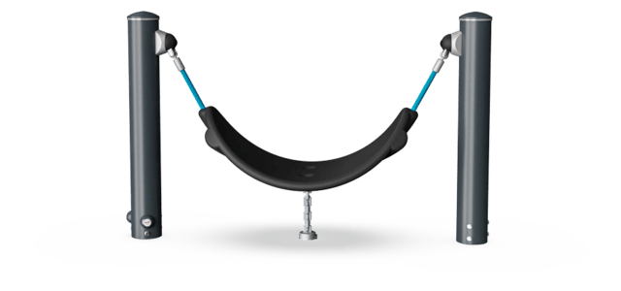

- Двойная песочница с фасадом 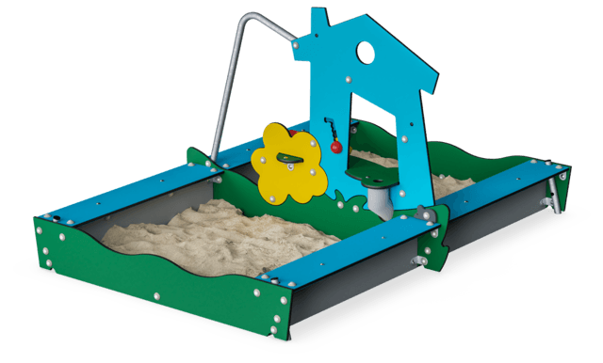
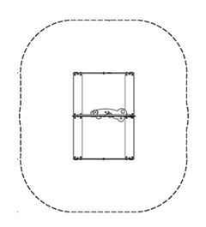

- Двойной замок

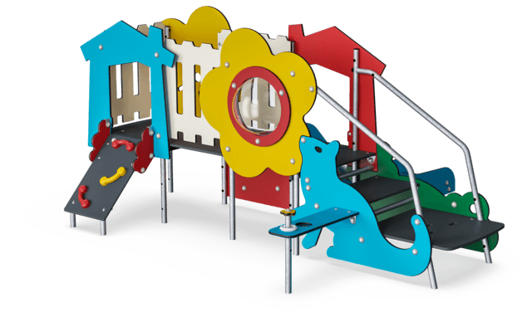
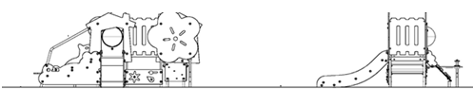
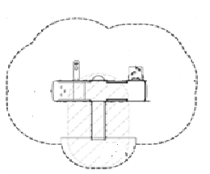

- Детский домик
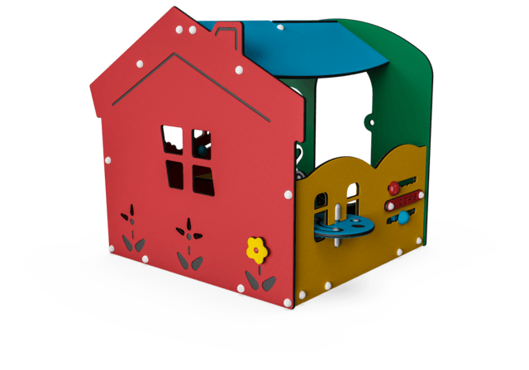

- Игровая система Тип№3
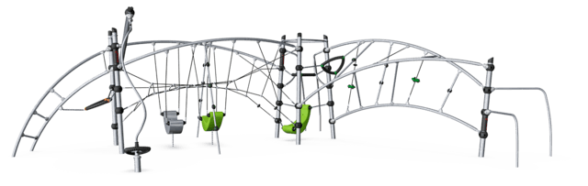

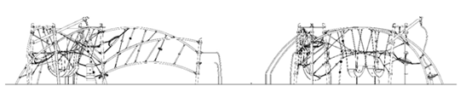

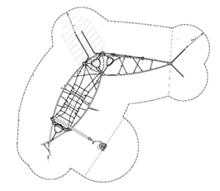
- Карусель для малышей
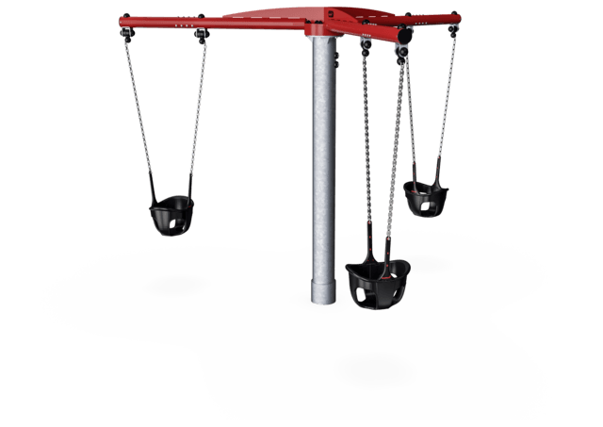
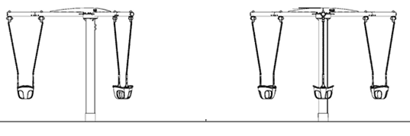

- Качалка на пружине Тип №1
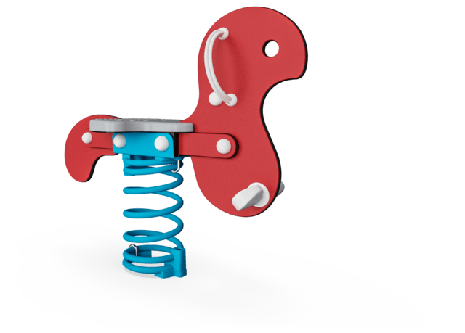

- Качалка на пружине Тип№2

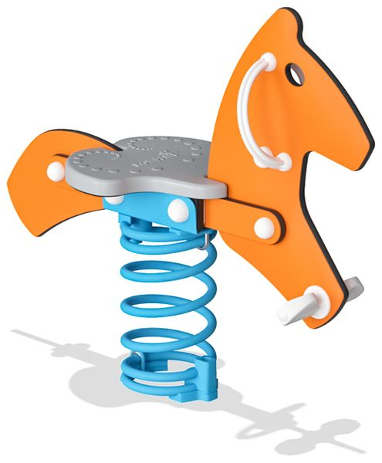

- Качалка на пружине Тип №4
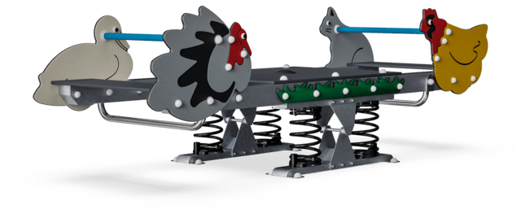
- Качели на подвесах
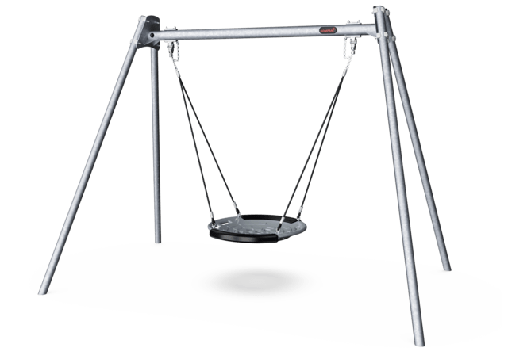
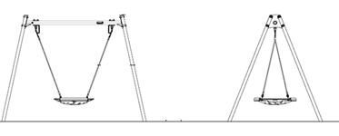

- Карусель
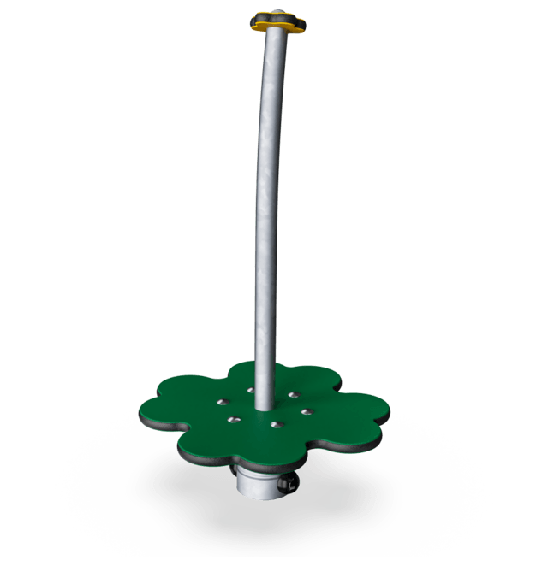
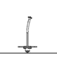

- Детский игровой комплекс Тип№1

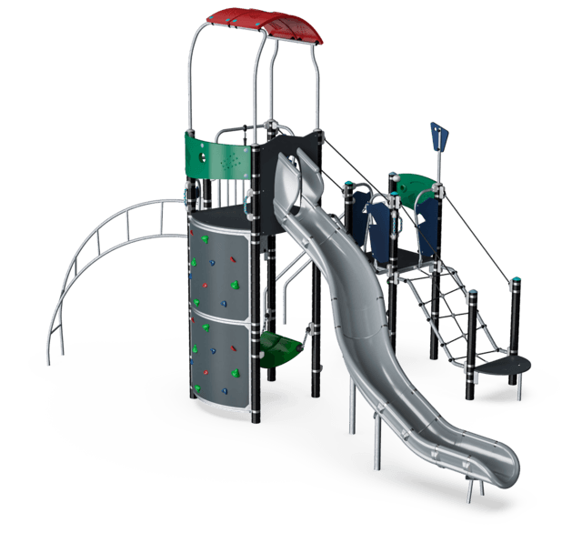

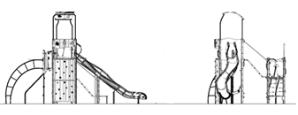
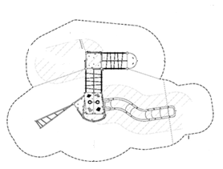

- Детский игровой комплекс Тип№2

- Скамейка

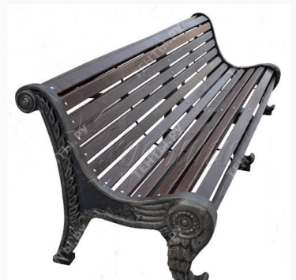
- Урна
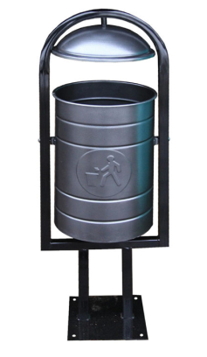
И.О.Директора  _________________________Е.А.Богомолова | Генеральный директор  ________________________И.Е.Лубенин

Приложение №2
к контракту
№ __1__от «19»_мая___2020 г.

ФОРМА ГАРАНТИЙНОГО ПАСПОРТА
Гарантийный паспорт
« _________ » _________ 20_______ г.

Наименование объекта
^{наименование, адрес объекта}
Благоустройство осуществлено подрядчиком
наименование субъекта хозяйствования
выполнившим собственными силами
^{виды работ}
и субподрядчиками:
наименование субъекта хозяйствования
виды работ, выполненные каждой организацией
виды работ, выполненные каждой организацией

виды работ, выполненные каждой организацией

Проектно-сметная документация на благоустройство разработана проектной организацией
наименование субъекта хозяйствования
Гарантийные сроки

Подрядчик
наименование субъекта хозяйствования
принимает на себя обязательства устранять дефекты, возникшие по его вине в течение гарантийных сроков.

В случае выявления (получения рекламации эксплуатирующих организаций) дефектов отдельных конструктивных элементов благоустройства в пределах гарантийного срока, гарантийный срок на этот конструктивный элемент или часть благоустройства устанавливается вновь в соответствии с контрактом с момента (даты) завершения работ по устранению дефекта и оформляется соответствующим актом. Продолжительность проведения работ по устранению выявленных дефектов не засчитывается в гарантийный срок.
Подрядчик несет имущественную ответственность за качество и объем выполненных работ, сроки, оговоренные контрактом и настоящим гарантийным паспортом.

Руководитель подрядчика подпись ФИО
М.П. (при наличии печати)

«_______» _____________ 20_________ г.

И.О.Директора  _________________________Е.А.Богомолова | Генеральный директор  ________________________И.Е.Лубенин

